产权交易操作指南
一、 会员注册
1、登录无锡市产权交易一体化服务平台进行免费注册（请务必使用微软IE10、IE11浏览器）（http://58.215.18.27:8061/TPBidder/memberLogin）

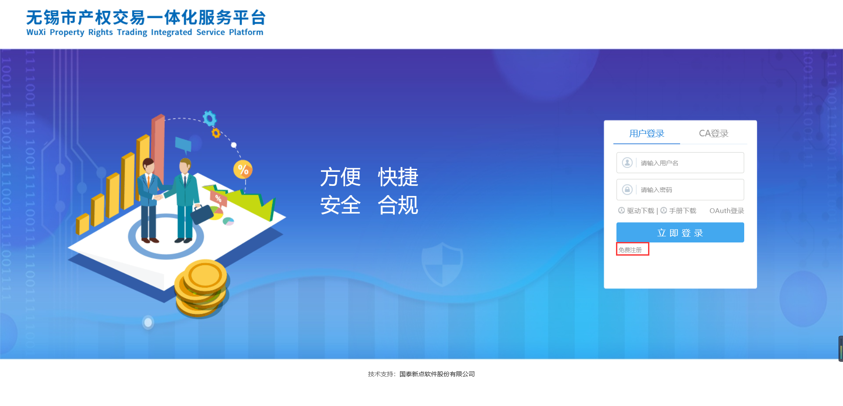

2、点击“同意”进入注册页面
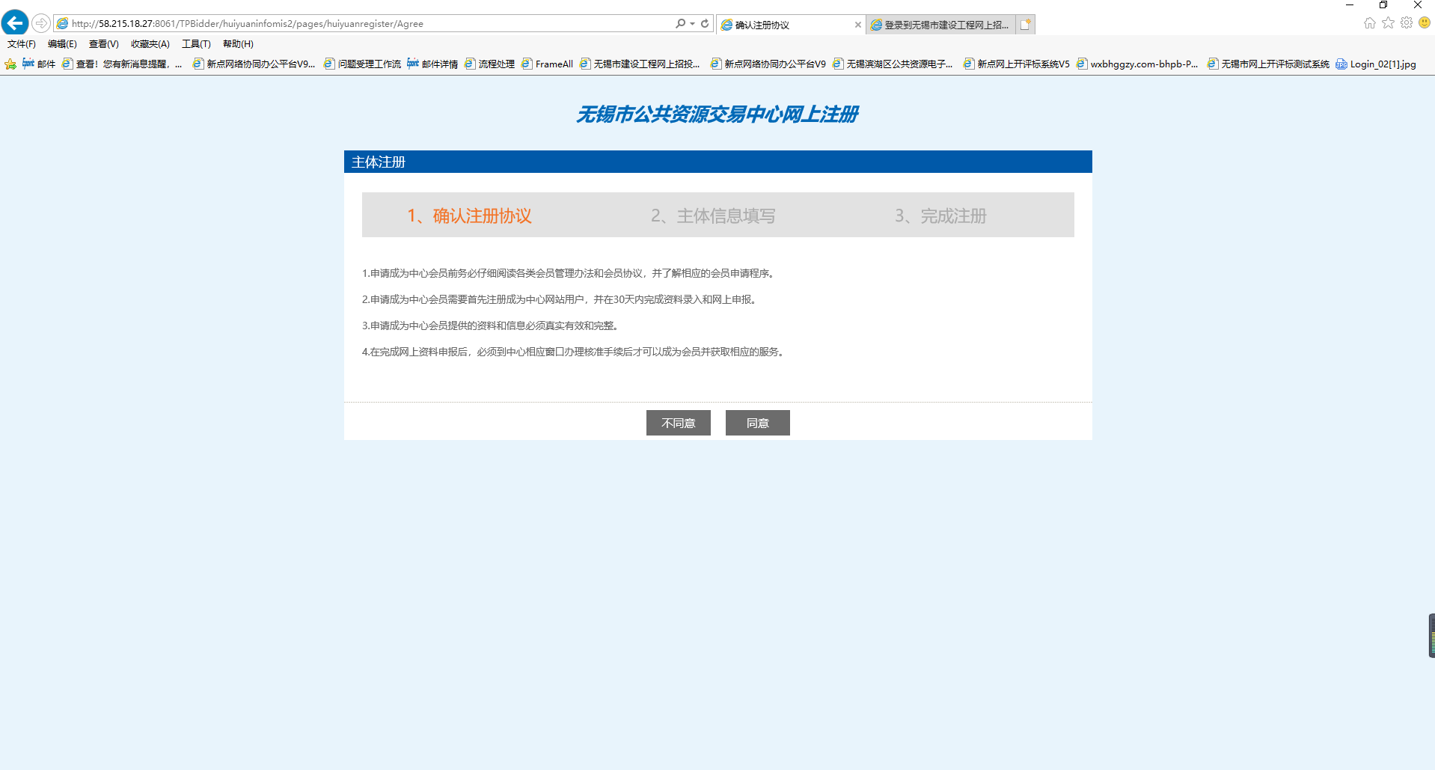

3、个人用户注册请勾选“自然人”，单位用户注册请勾选“产权竞买单位”，点击“确认”按钮、完成用户注册。
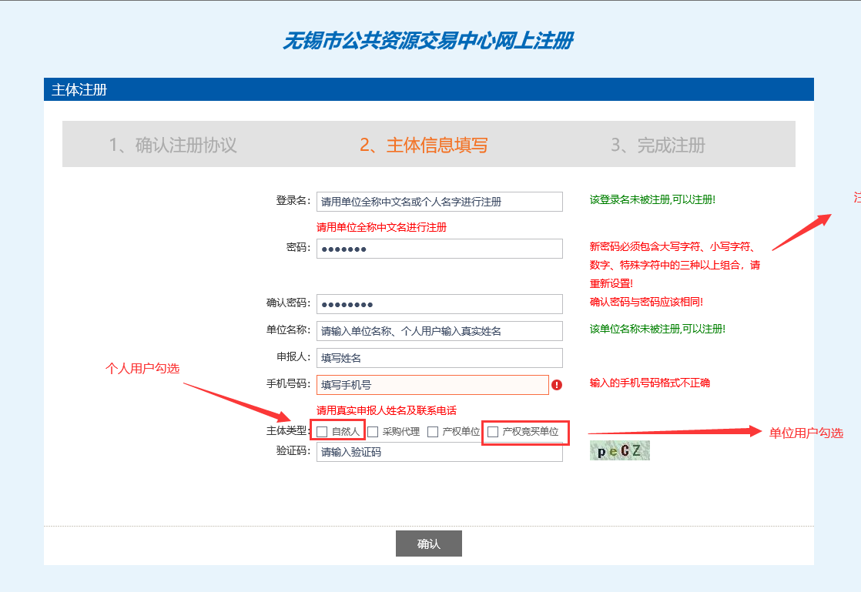
- 完善信息
1、完善信息（个人用户）
（1）选择“个人注册”的用户，填写相应信息，点击：“修改信息”。
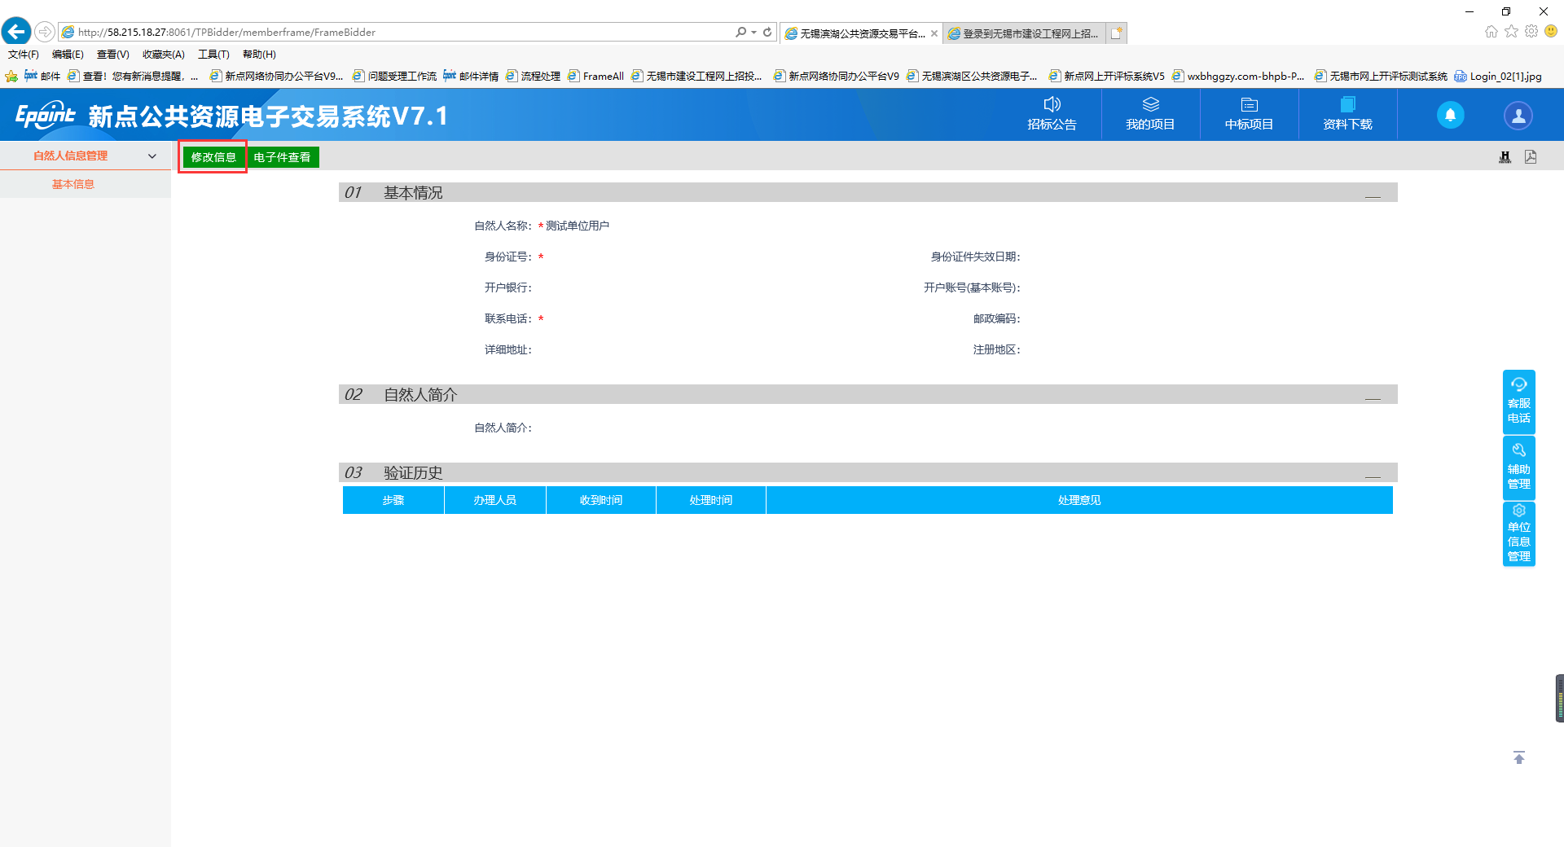

（2）完善详细信息，例如身份证号、银行卡号、银行等，“必填”为必填项（注：银行信息需填写本人的银行开户信息，且开户账号需开通网银，请填写真实信息），并点击电子件管理上传相应附件，完成后点击“下一步”成为正式会员，提交后等待审核。
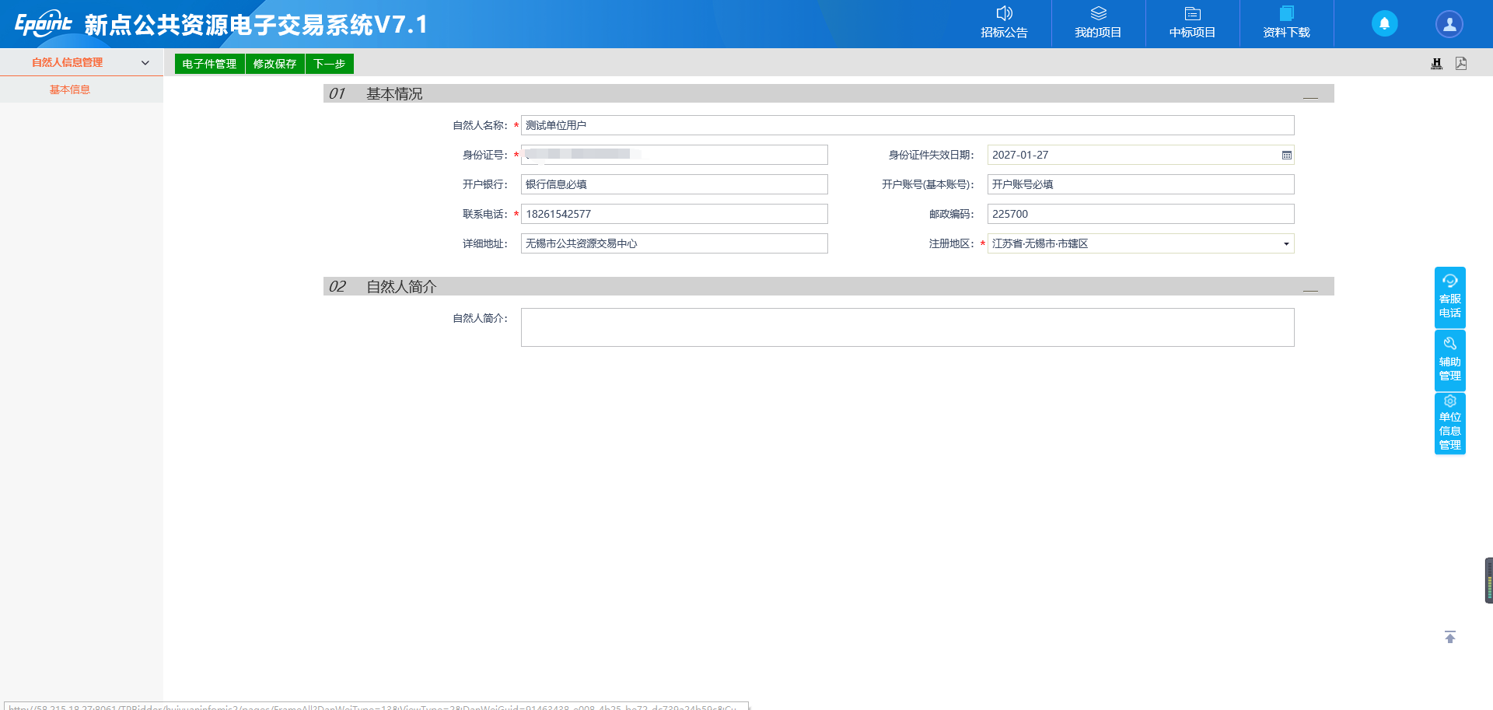

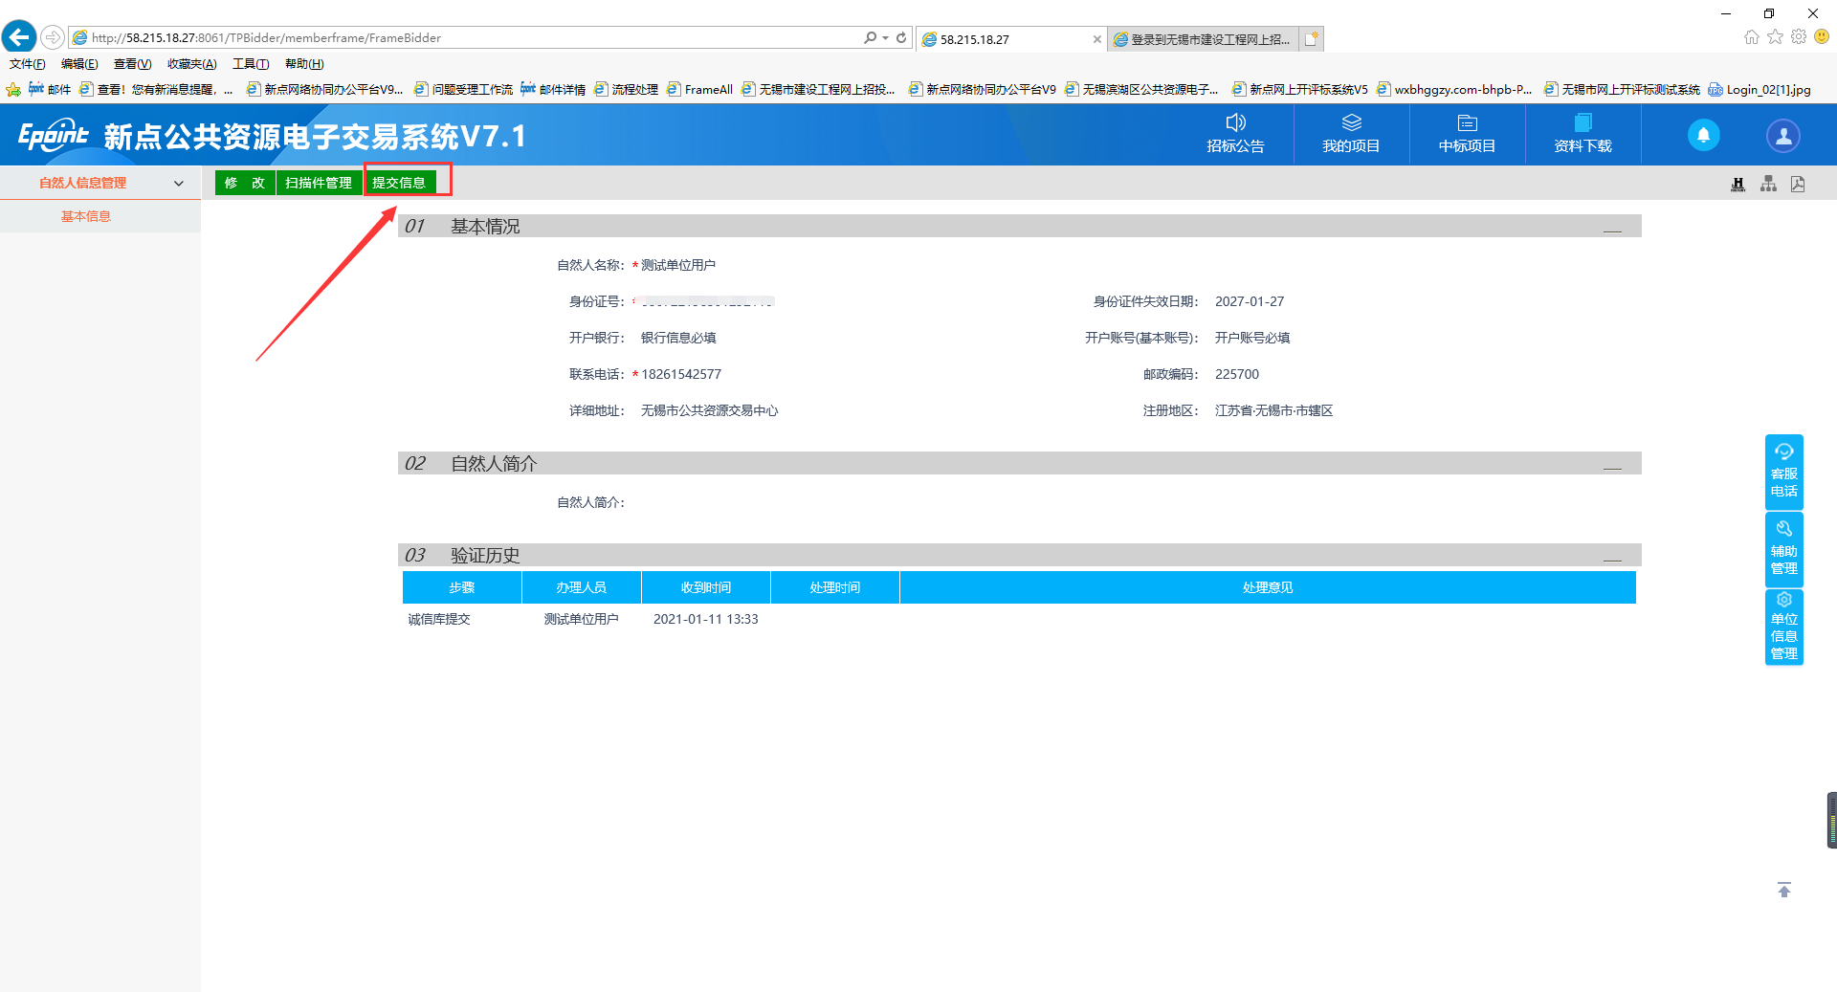

2、 完善信息（单位企业）
（1）选择“单位注册”的用户，填写相应信息，点击：“修改信息”。

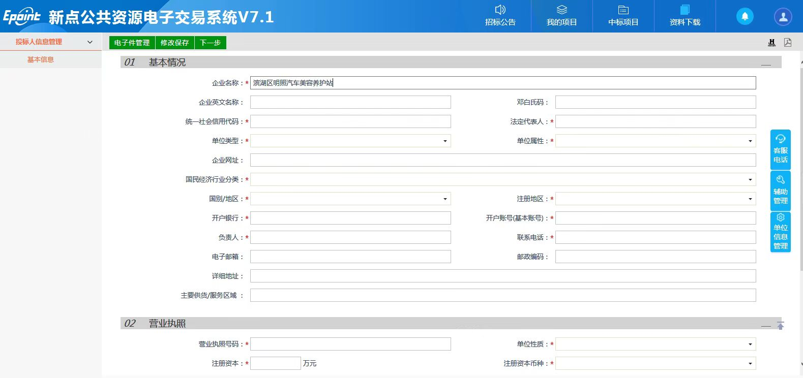

（2）完善详细信息，例如企业名称、统一社会信用代码、开户银行、开户账号等，“必填”为必填项（注：银行信息需填写本单位的银行开户信息，且开户账号需开通网银，请填写真实信息），并点击电子件管理上传相应附件，完成后点击“下一步”成为正式会员，提交后等待审核。

三、申请报名
备注：报名之前，根据公告内的保证金子账号进行汇款缴纳（请用诚信库填写的基本账户进行打款）
1、审核通过后进入系统，选择标的报名，点击上方的按钮，完善报名信息后，点击提交审核按钮。
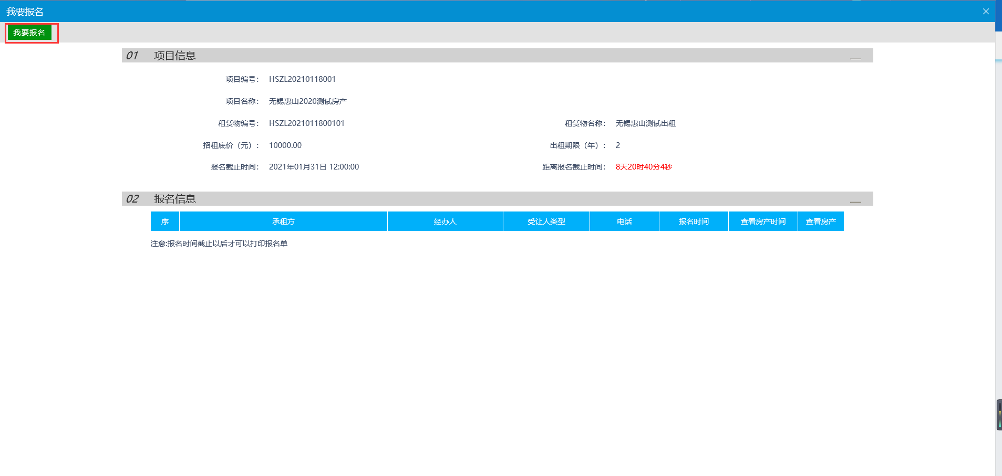

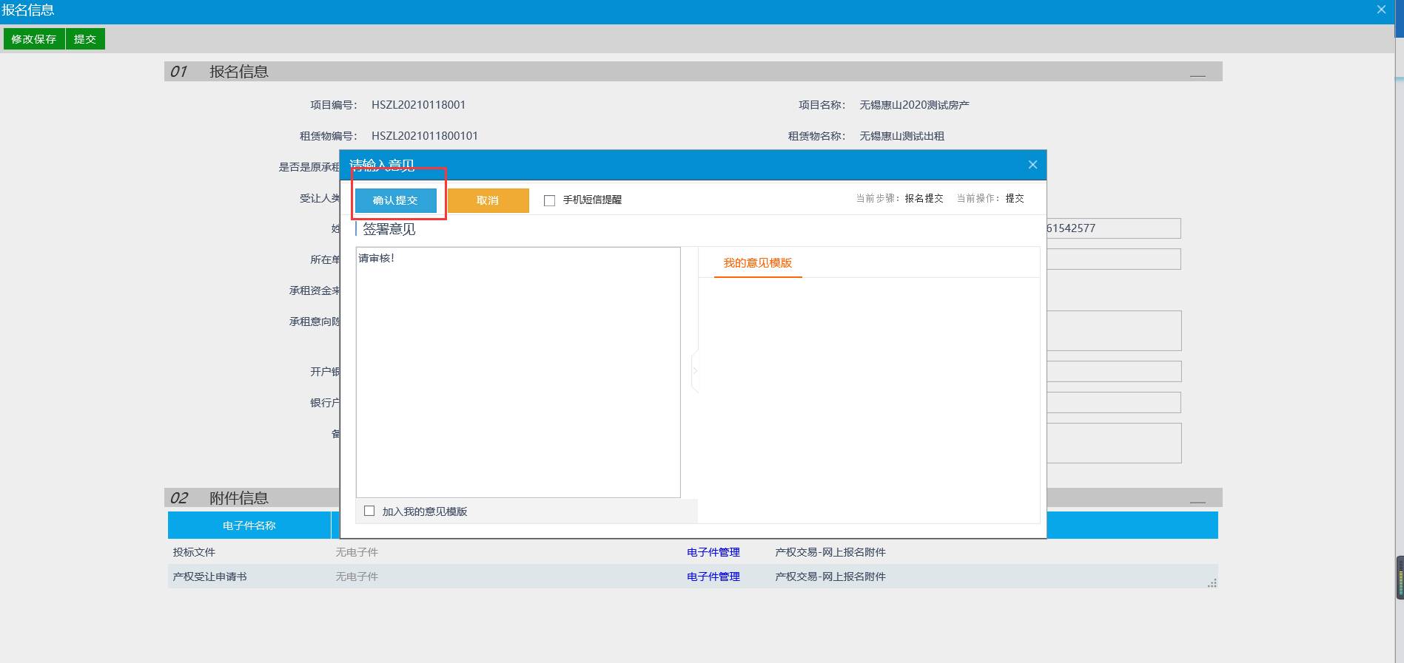
备注：审核通过后，才可以竞价（如若不通过请留意退回信息，调整后再次点击提交）

四、参与竞价
1、竞价时间到后，点击参与标的的“我要报名”，点击“我要报价”进入竞价界面。
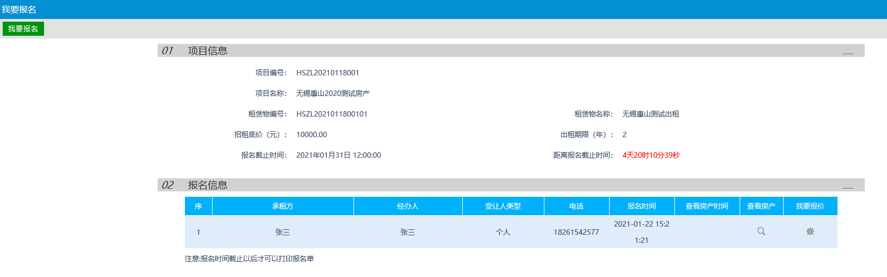

2.进入标的竞价，点击同意电子竞价风险告知书后方可进入报价。
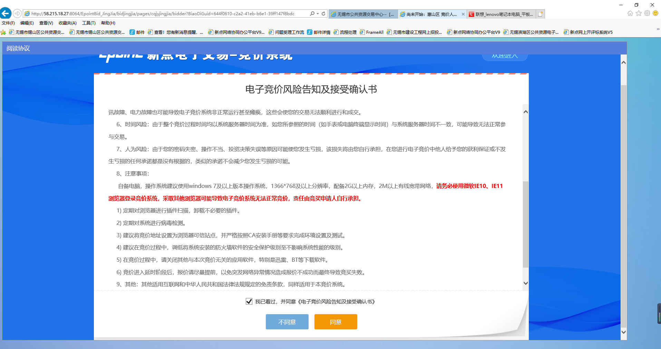

3、进入竞价界面，起始价（即底价）会自动默认显示到页面上，直接提交报价即可。
快速报价：自动1倍快速报价；点击相应倍数后进行提交报价。点击后会出现确认框，在竞价系统未确认之前可以点击“取消”键撤回，一经点击确认，即不得撤销，报价成功。如当前最高报价为本人时，系统会提示“您提交的报价等于最高价，报价失败”。

具有优先权的自然人或者企业，会有【行使优先权】按钮，可以进行应价
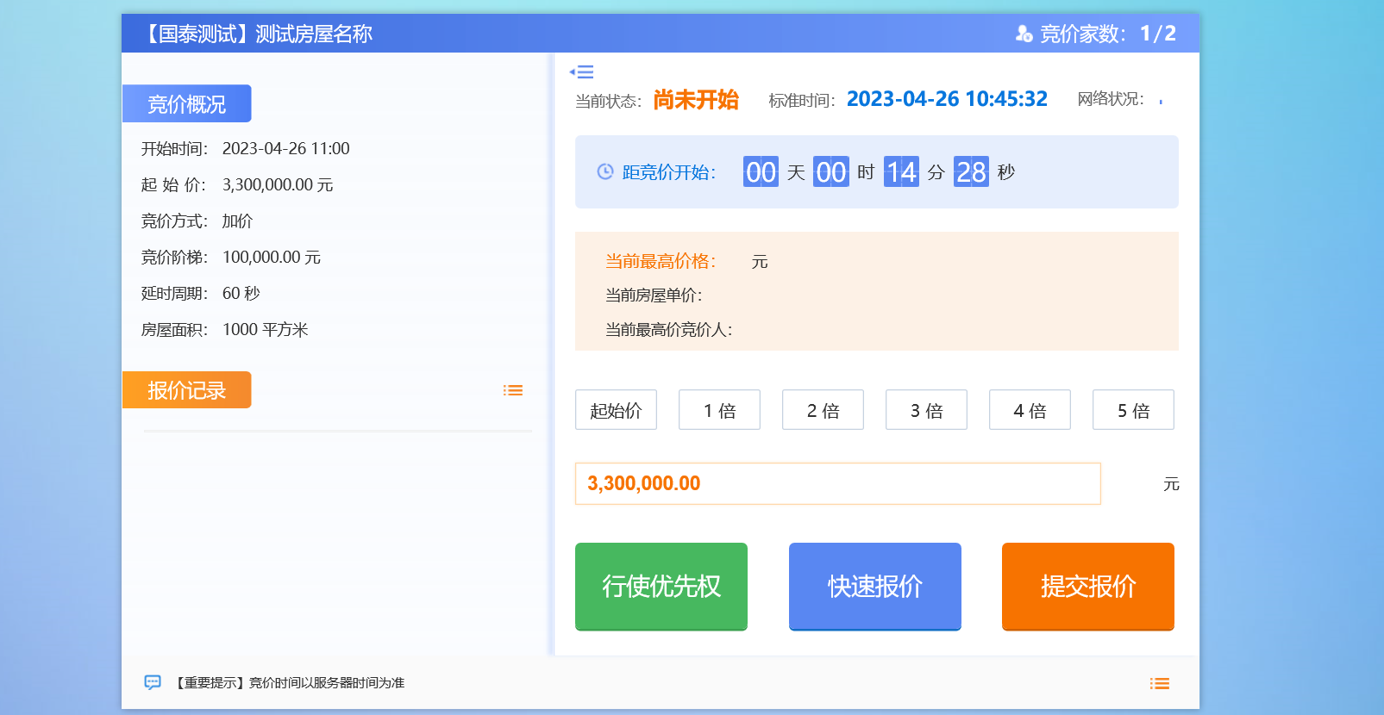

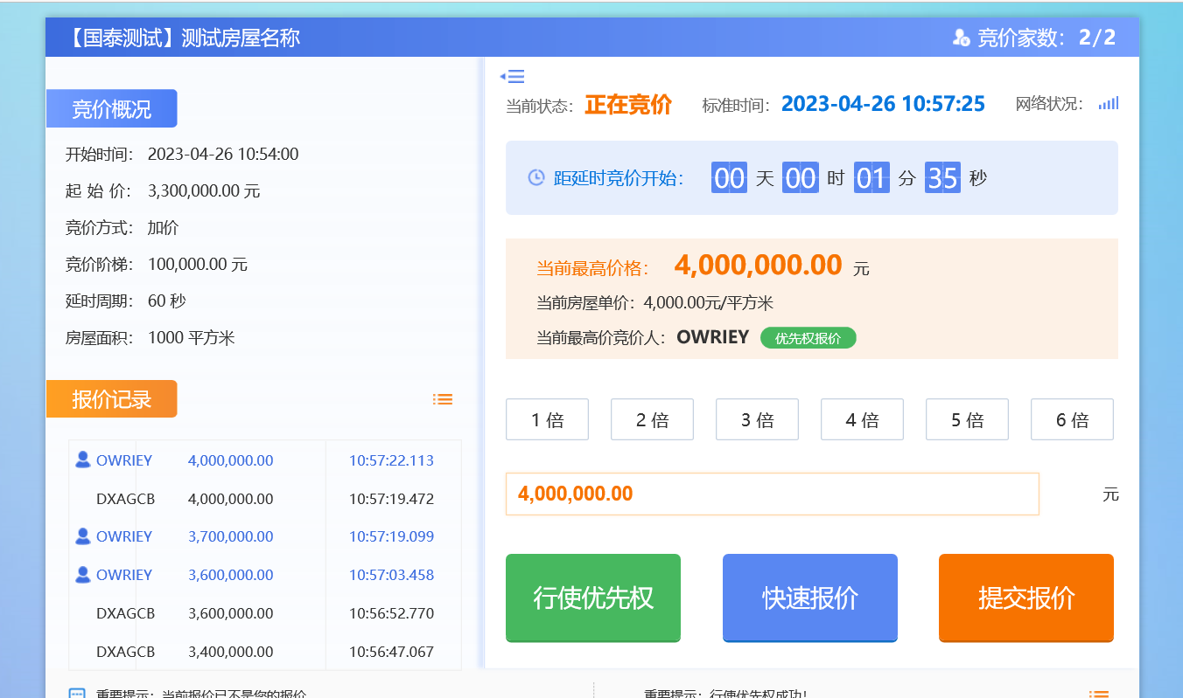

当您是最高报价的时候，在【行使优先权】，系统会自动提示。
